Caatinga, fauna, vegetação e clima

A Caatinga é um bioma exclusivamente brasileiro e compreende cerca de 11% do território nacional e 70% da Região Nordeste. Apresenta uma grande biodiversidade.

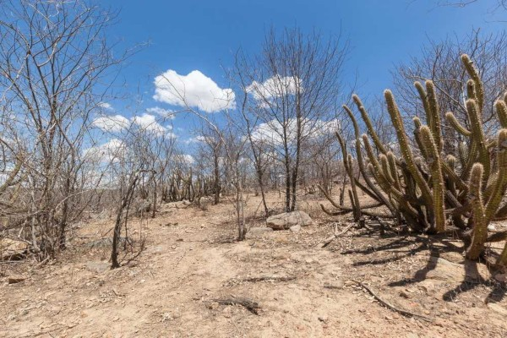
A Caatinga concentra-se na Região Nordeste do país, cujo clima é semiárido. Sua vegetação apresenta características adaptadas à escassez de chuva.

A Caatinga é um bioma exclusivamente brasileiro, ocupando, aproximadamente, uma área de 734.478 km², que corresponde a cerca de 70% da Região Nordeste e 11% do território nacional. O nome “Caatinga” possui origem tupi-guarani e significa “floresta branca”. Essa denominação representa as características da vegetação desse ecossistema, cujas folhas caem no período da seca.
Leia também: Quais são os principais biomas do mundo?

Características da Caatinga
A Caatinga apresenta diversas particularidades, principalmente em relação à adaptação climática das plantas e animais. Esse bioma é afetado por secas extremas e períodos de estiagem, característicos do clima semiárido. Por essa razão, a vegetação precisou desenvolver mecanismos de sobrevivência em razão da pouca disponibilidade de água. A fauna é bastante diversificada e também é marcada pelas adaptações ao clima, como as recorrentes migrações nos períodos de estiagem.

→ Localização
A Caatinga localiza-se na Região Nordeste do Brasil e compreende os estados da Paraíba, Rio Grande do Norte, Piauí, Maranhão, Alagoas, Pernambuco, Sergipe e Bahia. Também ocorre em algumas faixas da Região Sudeste que ficam ao norte do estado de Minas Gerais.
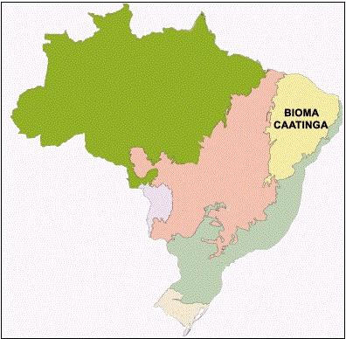
A Caatinga localiza-se principalmente na região Nordeste, abrangendo nove estados.

→ Clima
O clima que compreende a região da Caatinga é o tropical semiárido. Esse clima é marcado por longos períodos de estiagem, isto é, sem chuvas. O índice pluviométrico é abaixo dos 800 mm/ano. As temperaturas são geralmente elevadas, com uma média de 27 ºC, podendo alcançar números maiores, superiores a 32 ºC. Durante o período de chuva, os índices pluviométricos podem atingir os 1000 mm/ano. Já nos períodos mais secos, há uma baixa, chegando a 200 mm/ano.

→ Vegetação
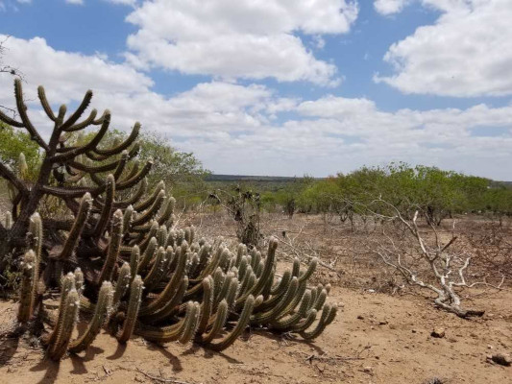
Algumas espécies da vegetação da Caatinga perdem suas folhas no período de seca.
A vegetação da Caatinga apresenta características de adaptação ao longo período de seca e grande diversidade de espécies vegetais, muitas delas endêmicas (desenvolvem-se apenas nessa região). A vegetação da Caatinga apresenta três estratos:
- arbóreo: com espécies que variam entre 8 e 12 metros de altura;
- arbustivo: com espécies que variam entre 2 e 5 metros de altura;
- herbáceo: com espécies com altura abaixo de 2 metros.
As principais características da vegetação são árvores baixas, troncos tortuosos e que apresentam espinhos e folhas que caem no período da seca (com exceção de algumas espécies, como o juazeiro). O cair das folhas é um mecanismo para evitar a perda excessiva de água e também diminuir a ocorrência de processos fotossintéticos para que as plantas entrem em estágio de economia de energia. Outra característica marcante é que as raízes das plantas cobrem o solo para que seja possível armazenar água durante o período de chuva.
Algumas espécies de cactáceas, como o mandacaru, apresentam uma característica peculiar: suas folhas são modificadas em espinhos para evitar que a planta perca água pelo processo de transpiração. Os espinhos são também um mecanismo de defesa dessas plantas a fim de evitar que animais alimentem-se delas.
Vale dizer também que os cactos, que compõem a formação vegetal desse bioma, apresentam grande capacidade de armazenamento de água. Há também plantas que apresentam em suas folhas uma espécie de cera para evitar também a perda de água.
Outra característica marcante das espécies vegetais encontradas na Caatinga é a capacidade de algumas plantas de realizar fotossíntese e produzir nutrientes mesmo que não apresentam folhas. Isso se deve ao fato de que essas espécies possuem caule verde com células constituídas por clorofila, que é o pigmento responsável por captar a luz e garantir que organismos consigam produzir seu alimento por meio da fotossíntese.
Destacam-se na Caatinga as seguintes espécies de vegetação:
bromélias | xique-xique | mandacaru | embiratanha | acácia
juazeiro | macambira | maniçoba | umbu | mimosa

→ Flora
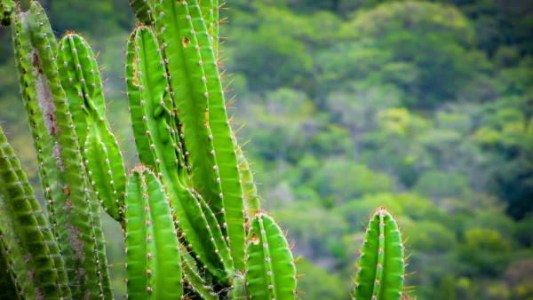
O mandacaru é uma espécie de cacto da flora da Caatinga
A flora da Caatinga é bastante diversificada. O período de floração varia conforme a região, o regime de chuvas e a qualidade dos solos. Segundo a Embrapa, a Caatinga apresenta cerca de 1.981 espécies de plantas. Destacam-se os cactos, como o mandacaru e xique-xique; as bromélias, como a macambira; e as leguminosas, como a catingueira.

Mapa Mental: Caatinga
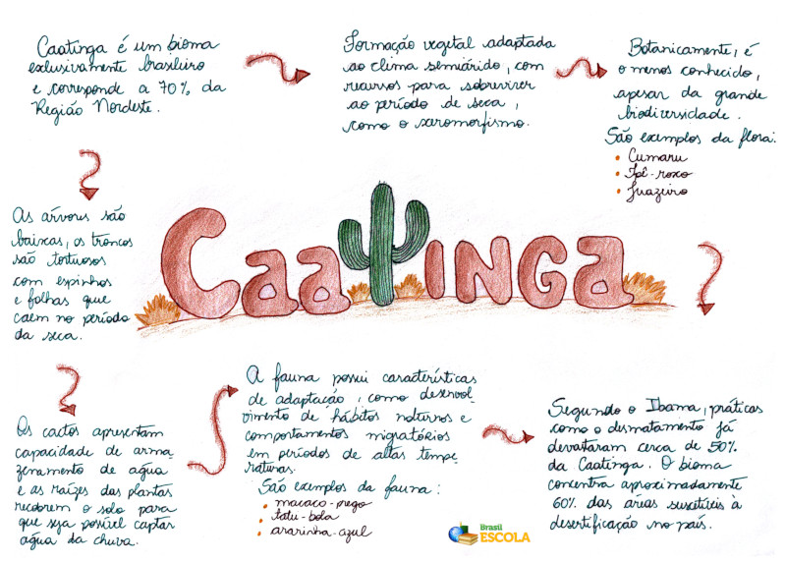
*Para baixar o mapa mental, clique aqui!

→ Características de algumas espécies da flora da caatinga

Cumaru: espécie de planta adaptada à maior parte dos solos, especialmente aos solos arenosos e profundos. Apresenta caules que soltam lascas finas, deixando à mostra a camada mais nova, que possui coloração verde. Essa espécie corre risco de ser extinta por causa da grande exploração.
Ipê-roxo: espécie de planta cujo nome representa a coloração das suas flores. Durante a sua floração, a planta perde as folhas, ficando em destaque as flores, que formam densos buquês. Por causa da grande procura dessa espécie para ornamentação, dada a sua exuberância, está ameaçada de extinção.
Juazeiro: espécie de planta cujas folhas permanecem verdes no período de seca por ter raízes que captam umidade no subsolo. É uma das poucas espécies que não perdem suas folhas durante a estiagem. Pode atingir até 16 metros.
Macambira: espécie de bromélia que se desenvolve sob a exposição do sol. Apresenta folhas suculentas, que são utilizadas para alimentação de gado e também para produção de farinha e pirão. Seu talo é bastante utilizado para revestir telhados.

→ Fauna
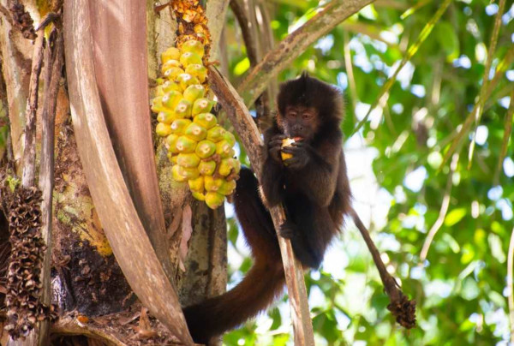
O macaco-prego é um exemplo de espécie da fauna da Caatinga.
A fauna da Caatinga é bastante diversificada, mas não tão conhecida, havendo diversas espécies de animais endêmicos. Os animais que se encontram na região abrangida por esse bioma apresentam características de adaptação ao clima, assim como as plantas, como o desenvolvimento de hábitos noturnos, comportamentos migratórios e “hibernações" (capacidade de algumas espécies de lidar com condições climáticas hostis).
Segundo o Ministério do Meio Ambiente, a Caatinga apresenta:
- 178 espécies de mamíferos;
- 591 espécies de aves;
- 117 espécies de répteis;
- 79 espécies de anfíbios;
- 241 espécies de peixes;
- 221 espécies de abelhas.
Dos animais encontrados nesse bioma, destacam-se:
ararinha-azul | sapo-cururu | onça-parda | macaco-prego | asa-branca | cotia | tatu-bola
sagui-do-nordeste | preá | tatu-peba | veado-catingueiro | sagui-do- nordeste | guigó-da-caatinga | jacaré-de-papo-amarelo

→ Solo
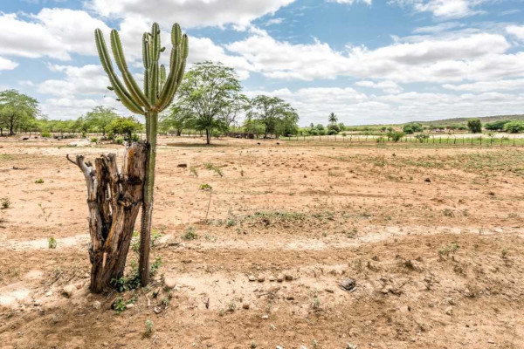
O solo da Caatinga possui texturas argilosas e arenosas, dificultando a infiltração da água das chuvas.
O solo da Caatinga é definido, segundo o Sistema Brasileiro de Classificação dos Solos, como raso a profundo. É rico em minérios, mas pobre em matéria orgânica, em razão das características do clima, da hidrografia e da vegetação da região. As texturas são arenosas e argilosas.
O mais comum nesse bioma é o solo raso e pedregoso, o que dificulta o armazenamento de água. As colorações variam entre tons avermelhados e cinzentos. Mesmo com essas características, ainda assim esse solo é utilizado para a criação de animais. Como principais produtos agrícolas cultivados na Caatinga, podemos citar o licuri, umbu, caju e maracujá.

→ Quais são os “tipos de caatinga”?
Falar em “tipos de caatinga” não é adequado. O termo correto é fitofisionomias. São fitofisionomias da Caatinga:
- Caatinga arbórea: composta por florestas que apresentam árvores que podem atingir até 20 metros de altura.
- Caatinga arbustiva: composta por árvores baixas com até 8 metros de altura, como o xique-xique e a macambira.
- Mata seca: composta por florestas situadas próximo de encostas e topos de serras. As folhas permanecem, em sua maioria, no período de seca.
- Carrasco: composto por arbustos de caules finos e tortuosos. Essa fitofisionomia é típica da região oeste da Chapada do Ibiapaba, localizada entre os estados do Piauí e do Ceará, e do sul da Chapada do Araripe, localizada na divisa dos estados do Ceará, Piauí e Pernambuco.

→ Hidrografia
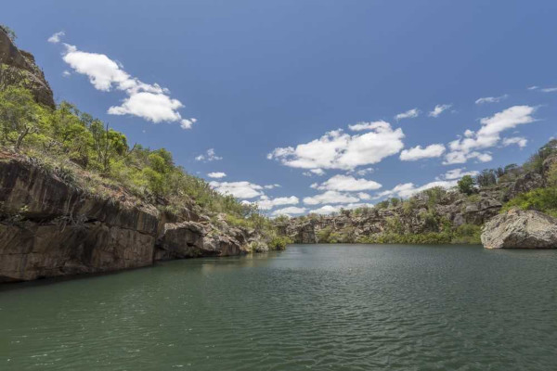
O Rio São Francisco é um dos poucos rios perenes presentes na Caatinga.
A hidrografia da região compreendida pelo bioma Caatinga apresenta rios que são, em sua maioria, intermitentes ou temporários, isto é, rios que correm apenas no período das chuvas e que secam durante a estação da seca. O rio perene (que apresenta água corrente o ano todo) mais conhecido desse bioma é o rio São Francisco. Os rios da Caatinga nascem geralmente nas encostas das serras.
São exemplos de rios da Caatinga:
- Rio Poti
- Rio Jaguaribe
- Rio Parnaíba

Devastação da Caatinga

A Caatinga é considerada uma das 37 regiões do planeta que devem ser conservadas, pois contribui para a manutenção das características climáticas locais e globais, além de apresentar grande biodiversidade. Sua preservação é fundamental, principalmente porque esse bioma é o berço de diversas nascentes que abastecem o sertão nordestino.
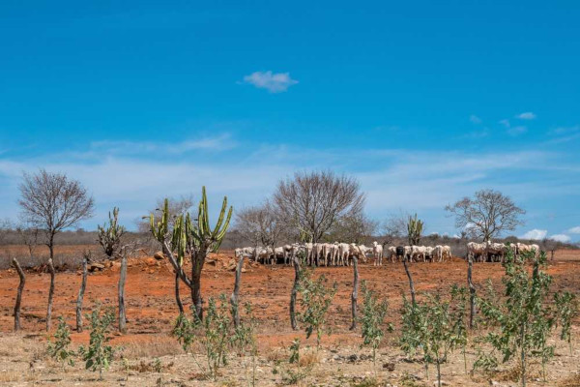
O bioma Caatinga é um dos mais devastados do Brasil, tendo sua área destinada a atividades agropecuárias, que aumentam o desmatamento.
A região semiárida abrangida por esse bioma é a mais povoada do mundo, sendo habitat para cerca de 28 milhões de pessoas, que tiram do bioma os recursos necessários para a sua sobrevivência. Além dessa intensa exploração dos recursos naturais, há o aumento da expansão da fronteira agrícola para viabilizar a produção agrícola e pecuária, acarretando então o aumento do desmatamento. Segundo o Ibama, até 2008, o desmatamento na Caatinga chegava a 45%. Dados do MapBiomas (Sistema de Monitoramento dos Biomas do Brasil) apontam que a Caatinga perdeu aproximadamente 11 milhões de hectares entre 2000 e 2016.

